地球磁気圏のMHDモデルとVRMLによる３次元可視化

荻野竜樹（名古屋大学太陽地球環境研究所）
Tatsuki Ogino (Solar-Terrestrial Environment Laboratory, Nagoya University)

１ はじめに
太陽地球間の環境変化の要因を調べることは、人間の活動が宇宙へ拡大しつつある今日、極めて重要な課題となってきた。人が人工衛星の外に出て活動する場合、太陽からの大量の高エネルギー粒子の突発的な飛来は、人の健康にとって大変危険であるし、また、人類に多大の恩恵をもたらしている通信・放送・気象用人工衛星の安定な運用にも重大な障害をもたらすのではないかと懸念されている。こうした観点から、太陽地球間の諸物理量をいつもモニタリングして、時々刻々の環境変化を予報することの重要性が国際的に認識され、並行して宇宙天気予測をより確実性の高いものにしていくために、信頼性の高い数値予測モデルを構築する基礎研究が宇宙天気プログラムとして近年注目されてきた。
地球環境の源となる太陽は光・電磁波とともにプラズマの風（太陽風）を絶えず放出している。光・電磁波に比べてそのエネルギーは小さいけれども、太陽風は地球などの惑星の周りの磁気圏・電離圏環境に最も大きな影響を与えている。太陽風は地球の固有磁場を押しつけ、包み込むように下流に流れ去るので、地球磁場は吹き流しのように下流に伸びた地球磁気圏を作り出す。太陽風と太陽風に伴われて太陽から流れてくる惑星間磁場（IMF）によってどのような磁気圏が形作られるか、どのような条件の時に磁気圏に多くのエネルギーが流入し、磁気圏・電離圏がどのように振る舞うのかを理解するのが太陽風磁気圏相互作用の主な研究目的である。
近年、衛星観測によって太陽風や磁気圏の平均的な構造と平均的な物理量はかなり明らかになってきた。また、最近の衛星の連繋観測では、太陽風や磁気圏・電離圏のキーポイントで物理量を同時観測することによって、太陽風－磁気圏－電離圏間のエネルギーの流れと物理機構を明らかにしつつある。しかし、衛星観測は時空間の軌道上の線に沿っての物理量観測が基本であるため、時間と空間との分離ができず、また空間の同時観測点も衛星の個数によって限られる。こうした観測点間を結ぶものとして、計算機シミュレーションに対する期待が近年高まってきた。
こうした状況下、私たちもその一翼を担い、３次元グローバル電磁流体力学的（MHD）シミュレーションから太陽風地球磁気圏相互作用を調べ、IMFや太陽風動圧の変化に伴う地球磁気圏の応答を調べるとともに、電離圏の効果を含めるようにモデルの拡張を図っている。その太陽風磁気圏相互作用の複雑なシ
ミュレーション結果を理解するためには可視化は必須である。特に、重要でかつ面倒な２つの機能にアニメーション動画と３次元可視化があるが、アニメーション動画は時間変化を示すことによって磁気圏ダイナミックスの理解を助け、３次元可視化は磁気圏の流線、磁力線及び電流構造の特徴を明らかにするのに威力を発揮する。さらに、最近話題になっているインターネットによる情報公開は、簡単にはできないような自己矛盾のないシミュレーション結果を誰もが即座に見ることができ、現象をよりよく理解する上で強力な手段となりつつある。
本計算科学活用型特定研究開発推進事業「宇宙シミュレータ・バーチャルラボシステムの構築」では、天体シミュレーション実施支援システムは国立天文台に、スペースプラズマシミュレーション実施支援システムは京都大学宙空電波科学研究センターに置き、ネットワークを介して両者を共有化するシステムを開発し、各研究グループから自由に利用できるようにすることを目指している。その中で、私達のMHD・流体コード班の平成１２年度の研究開発内容は、(1) 一つの標準MHDコード開発・提供、(2) VRMLによる可視化ツールの開発と標準化、(3) ネットワークと通しての利用促進、(4) 地球磁気圏における磁気リコネクションの研究、(5) 観測データをインプットとした地球磁気圏のシミュレーションの実行を掲げていた。これらの成果を以下にまとめる。

２ シミュレーションモデル
太陽風磁気圏相互作用の３次元MHDモデルでは、MHD方程式とマックスウェル方程式を初期値境界値問題として、様々な方法でその時間発展を解いている。偏微分方程式を差分化して 2 step Lax-Wendroff法で解く方法などはその例である。空間分解能を上げるための計算方法における様々な工夫として、非一様格子法、非構造格子法、自動調節格子法、時空間多重格子法の導入などが行われている。
以下では、私達が用いている高精度計算法の一つである modified leap-frog 法について簡単に述べる[1,2]。シミュレーションには、図１に示すような太陽方向ｘ軸正、夕方向ｙ軸正、磁気北極方向ｚ軸正とした太陽地球磁気圏座標系を用いて、MHD方程式とマックスウェル方程式を時空間で差分化して、MHD方程式系における８個の物理変数、プラズマ密度ρ、速度ｖ、圧力ｐ及び磁場Ｂの時間発展を解く。
そのMHDモデルの基礎となる規格されたMHD方程式とMaxwell方程式を以下に示す。
$\frac{∂ρ}{∂t}=−∇⋅(Vρ)+D∇^{2}ρ$
（１）
$\frac{∂V}{∂t}=−(V⋅∇)V−\frac{1}{ρ}∇P+\frac{1}{ρ}J×B+g+\frac{1}{ρ}Φ$
（２）
$\frac{∂P}{∂t}=−(V⋅∇)P−γP∇⋅V+D_{p}∇^{2}P$
（３）
$\frac{∂B}{∂t}=∇×(V×B)+η∇^{2}B$
（４）
$J=∇×(B−B_{d})$ （５）
式（１）～（４）はそれぞれ、連続の式、運動方程式、エネルギー保存則より求まる圧力変化の式、インダクション方程式と呼ばれる磁場変化を示す式である。ただし、ρはプラズマ密度、$V$は速度ベクトル、Ｐはプラズマ圧力、$B$は磁場ベクトルである。この８つのパラメータを未知数として求めていく。ただし、差分法の数値誤差により、$B$_{d}に対する$J$が有限値になるため、式（５）を用いてその数値誤差を除去している。ここでの$B$_{d}は地球の固有磁場としての双極子磁場である。また、$Φ≡μ∇^{2}V$は粘性項である。$η=η_{0}({\text{T/T}}_{0})^{{−3}/2}$は温度に依存した電気抵抗である。ここでの$T=\text{P/}ρ$はプラズマ温度であり、$T_{0}$は電離層における値で、$η_{0}=0\text{.}\text{001}$とした。定数は、$g={−g_{0}}/{ζ^{3}}$$(ζ^{2}=x^{2}+y^{2}+z^{2}$、$g_{0}$$=1\text{.}\text{35}×{\text{10}}^{−7}(9\text{.}8m/{s^{2}}))$は重力加速度であり、$γ=5/3$は３次元空間における比熱比である。また、粒子の拡散係数Ｄ、圧力の拡散係数$D_{p}$、$μ$の各係数は、初期値や急激な磁場変化に起因する短波長の数値的振動を抑制するために人工的に与えたものであり、$D=D_{p}=μ\text{/ }ρ_{\text{sw}}=0\text{.}\text{001}$（ただし、$ρ_{\text{sw}}$は太陽風の密度）とした。また、各パラメータは次のものにより規格化した。距離は地球半径$R_{e}$＝6.37×${\text{10}}^{6}m$、密度は電離層における値$ρ_{s}={\text{mn}}_{s}({\text{10}}^{\text{10}}m^{−3})$、磁場は赤道における現在の双極子磁場$B_{s}=3\text{.}\text{12}×{\text{10}}^{4}\text{nT}$、速度は赤道におけるアルフベン速度$V_{A}=6\text{.}\text{80}×{\text{10}}^{6}m/s$、時間はアルフベン通過時間$t_{s}={R_{e}}/{V_{A}}=0\text{.}\text{937}s$である。
数値計算法としては、図２に示すように最初の１回を two step Lax-Wendroff法で解き、続く (l-1)回を leap-frog法で解き、その一連の手続きを繰り返す。lの値は数値的に安定の範囲で大きい方が望ましいので、２次精度の中心空間差分を採用するとき、数値精度の線形計算と予備的シミュレーションからl = ８に選んでいる。Modified leap-frog法は、two step Lax-Wendroff法の数値的安定化効果を一部取り入れて、leap-frog法の数値的減衰と分散の小さい効果をより多く取り入れた、数値的減衰と分散にバランスの良くとれた一種の組み合わせ計算方法となっている。また、パラメータを変化させることによって、性質の良く分かった２つの計算方法に一致させることができるので、結果に与える数値誤差の影響も理解し易い利点を持っている。
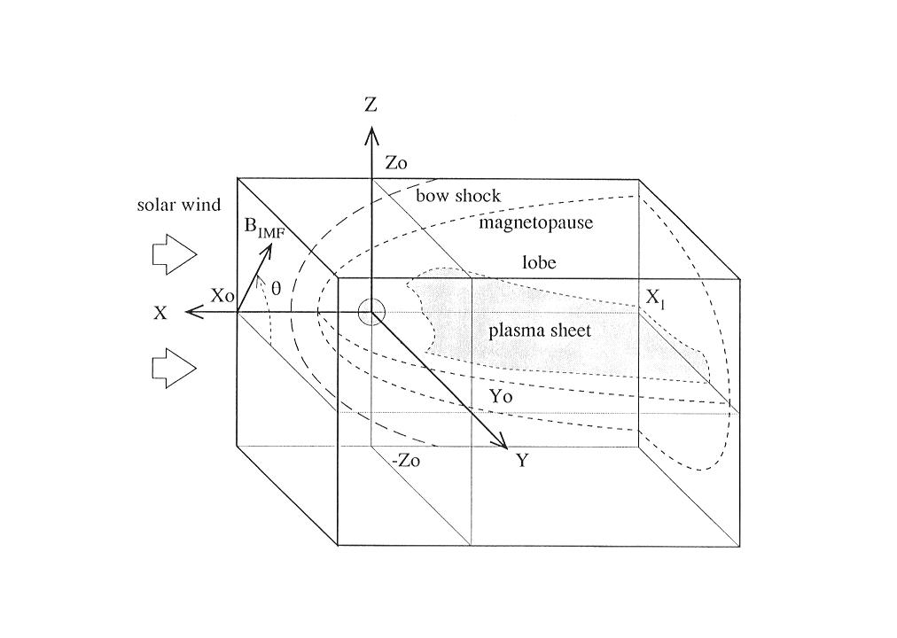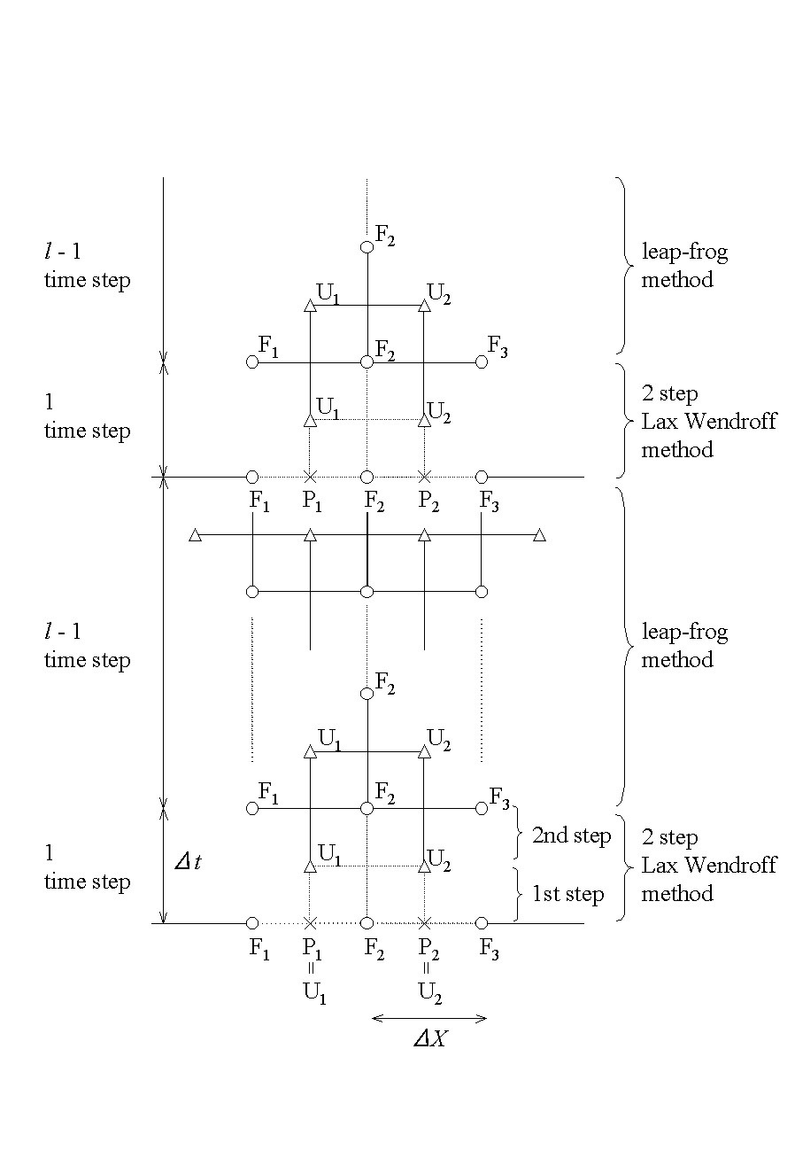
図１ MHDシミュレーションに用いた太陽地球磁気圏座標系 図２ Modified Leap-Frog法の計算スキーム

初期条件には、「対称面より上流で零のミラーダイポール磁場」と「重力とプラズマ圧力が静的に釣り合った球対称の電離層」を仮定し、シミュレーション箱の上流から一定の密度、速度、温度を持つ太陽風を流し始めて、定常状態に近い磁気圏の構造を求める。初期にミラーダイポール磁場を用いる理由は、上流で流れに平行な磁場成分を含めないためである。境界条件としては、上流は固定端、側面と上下面は磁気圏前面に形成される衝撃波の形状を考慮して、ｘ軸と４５度の角度を持たせた自由端、下流は面に垂直な方向に自由端、地球の中心を通るｙ＝０又はｚ＝０の面では磁場と速度のベクトルと矛盾の無い鏡像の境界条件を課す。更に、太陽風やIMFのパラメータを時間変化させて、磁気圏・電離圏の応答や擾乱現象を調べる。

３ MHDシミュレーションコードのVPP FortranからHPFへの移植
富士通VP-2600、日立S820、NEC SX-3、CRAY Y-MPなどのベクトル計算機の時代までは、フルベクトル化された３次元MHDコードを用いてFortranコンパイラーが載っている全ての計算機を利用して、太陽風と地球磁気圏相互作用の３次元グローバルMHDシミュレーションを実行することができた。このFortranプログラムの汎用性のために、私達は３次元MHDコードを世界中どこででも動かすことができ、MHDコードの配布などを通して世界中の多くの研究者と共同研究を行うことができた。しかし、ベクトル並列機と超並列機がコンピュータシミュレーションの世の中に現れてくるや否や、Fortranプログラムの並列化の効率を上げるためにコンピュータに依存した様々の異なった手法を採らなければならなくなった。多くの シミュレーション研究者は共通のプログラム言語を失い、特定のメーカーの機種でしか並列化の効率を上げられない、方言のFortranプログラム言語を使わざるを得なくなった。Fujitsu VPP Fortranもその１つである。即ち、VPP Fortranでフルベクトル化フル並列化されているプログラムも、日立やNECのスーパーコンピュータではその威力を発揮できないし、欧米で主流 となっている超並列計算機ではなおさらである。私達シミュレーション研究者は、スーパーコンピュータの世界でどのスーパーコンピュータでも効率よく動く共通プログラム言語が１日も早く再び使えるようになることを強く望んでいた。その共通プログラム言語の候補としてHigh Performance Fortran (HPF)とMessage Passing Interface (MPI)があると言われてきました。HPFは、米国の共同研究者が共通プログラム言語として優れていると言っている反面、多くの大型プログラムで性能が十分に出ないという批判の声も出ていた。
こうした中、2000年６月から名大大計センターのFujitsu VPP5000/56でHPF/JA(JAHPFによるHPF の日本拡張版）が使えるようになった。私達はすぐに富士通提供のサンプルプログラムのテスト、私達が準備していた３次元波動方程式などのテストプログラム、そして３次元MHDコードのVPP FortranからHPF/JAへの書き換えを始めた。書き換えは意外とスムーズに進み、全部のプログラムの書き換えとテストを３週間で行うことができ、MHDコードの計算結果の最終確認には更に２週間が必要でしたが、全プログラムの書き換えを無事に完了することができた。VPP FortranからHPF/JA へのプログラムの書き換えがスムーズに行えた最大の理由は、並列化するための形式に基本的な共通性があったためである。こうして、56PEまでの多数のProcessing Elementsを用いた場合も含めて、HPF/JAに書き換えたプログラムは、VPP Fortranと同等の性能を発揮できるようになった。
今回の書き換えから得た１つの結論は、VPP Fortranでフルベクトル化フル並列化されている流体コードやMHDコードは、比較的容易にHPF/JAに書き換えることができて、更にそのHPF/JA のプログラムはVPP Fortranと同等の性能を得ることが期待できるということである。３次元 MHDコードによる最大性能はFujitsu VPP5000/56 32PEで230Gflops以上、56PEで400Gflops 以上を実現した。私達はHPF/JAで書き換えた３次元MHDコードが、日立のSR8000 やNECのSX-5のようなスーパーコンピュータで近い将来効率よく動くようになるのをとても強く期待している。そして、コンピュータシミュレーションの世の中で、HPF/JAが世界中の共通プログラム言語の１つになれば、大変すばらしいと思う。さらに、これは地球磁気圏の３次元グローバルMHDコードを国内外の共同研究者に提供して、シミュレーション共同研究を新しいしかも高度な次元で再出発させるためにはどうしても必要な基本条件となる。

４ 地球磁気圏のグローバルMHDシミュレーション
これまで述べたように、太陽風地球磁気圏相互作用の３次元MHDシミュレーションでは、MHD 方程式とMaxwell's equationを差分化してModified Leap-Frog Methodで初期値境界値問題として解き、太陽風と惑星間磁場の変化に伴う地球磁気圏の応答を調べている。このために、外側の境界をできるだけ遠ざけて境界の影響を少なくすると共に磁気圏尾部の計算領域を広げて遠尾部構造を調べ、かつ空間分解能をできるだけ上げようとするので、どうしても３次元格子点の数をシミュレーションの限界まで増やすことになる。そのMHDシミュレーションの例を第３図と第４図に示している。第２図は、惑星間磁場が北向きでかつ夕向きの 場合の定常状態の地球磁気圏の３次元磁力線構造を示している。磁気圏境界の磁気リコネクションが北半球では夕側、南半球では朝側の高緯度尾部領域で起こるために朝夕非対称の磁力線構造になっている。第３図は、太陽と地球の間で太陽風と惑星間磁場を観測している ACE衛星の１分毎のデータを計算のインプットとして用いた場合に、３次元グローバルMHD シミュレーションから得られた地球磁気圏のスナップショットの例を示している。これは、国際宇宙天気研究プロジェクトの一環として、時々刻々の太陽地球環境の変化を知るための数値モデル開発基礎研究の一翼を担うものです。このような地球磁気圏の３次元グローバル MHDシミュレーションは、VPP5000/56でも計算をつないで合計50～300時間の計算時間を必要とする。
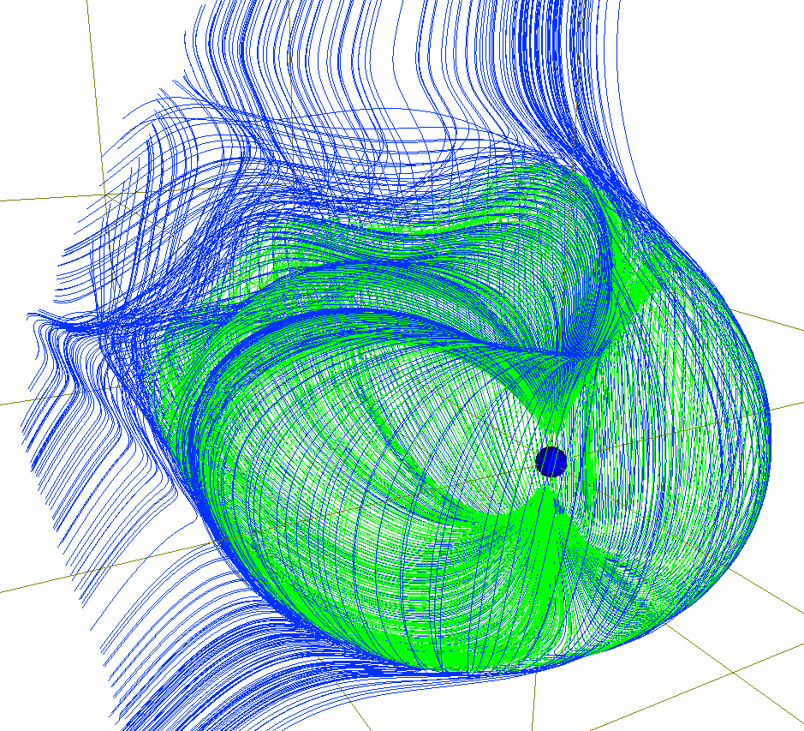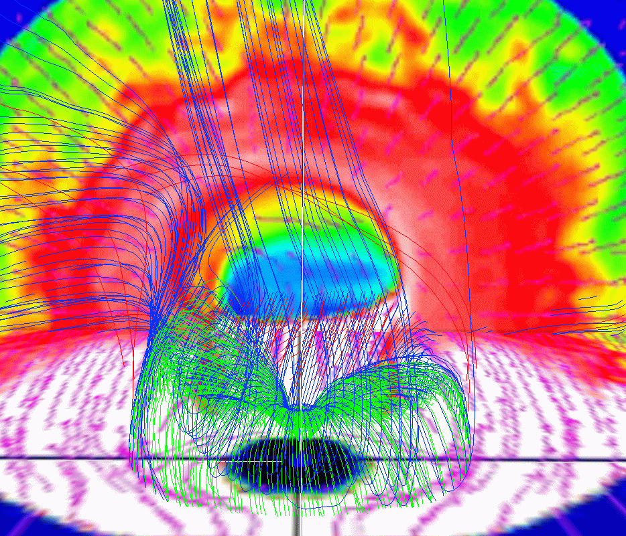
図３ 惑星間磁場が北向きでかつ夕向きの場合の定常状態の 図４ 太陽と地球の間で太陽風と惑星間磁場を観測しているACE衛星の
地球磁気圏の３次元磁力線構造。磁気圏境界の磁気リコ １分毎のデータを計算のインプットして用いた場合に、３次元
ネクションが北半球では夕側、南半球では朝側の高緯度 グローバルMHDシミュレーションから得られた地球磁気圏の
尾部領域で起こるために朝夕非対称の磁力線構造になる。 スナップショットの例。

５ 動画の作成方法
３次元のMHDシミュレーションで何が得られているかを知るためには可視化は必要不可欠であるが、従来はコンピュータの種類と用いる画像処理ソフトウエアの種類によってその画像処理の方法はまちまちで、コンピュータの利用環境が変わるたびに対処しなければならないのが常であった。この画像処理を統一的に行うためには、次の３つの条件が満たされる必要がある。

(1) コンピュータの種類に依存しない方法の確立
(2) ソフトウエアなど全てを自分たちでコントロールする
(3) プログラムなどできるだけ統一的に（共通に）扱う方法の確立

これを逆にいえば、コンピュータに依存したソフトウエアや言語・仕様は使わない、また、特定の業者のみが販売する画像処理応用ソフトウエアは使わない、ということになる。
画像処理と図形出力の統一的な扱いは、PostScript画像ファイルを直接作成することで実現できることが分かった。私達が現在行っているコンピュータシミュレーションの画像処理の統一的な方法を項目としてまとめると次のようになる。

(1) シミュレーションデータをIEEE Binary形式で保存
(2) FortranプログラムでPostScript画像ファイルを直接に作成
PostScriptファイルを作成するためのInterface Subroutine Packageを作成
(3) PostScriptファイルからファイル変換ツール（xv, pstogifなど）で圧縮された画像ファイル（gifなど）を作成
(4) 圧縮画像ファイル（gifなど）をWWWで公開

この方法により、Fortranが使えて、その中で大文字と小文字の区別ができれば、コンピュータの種類によらずにPostScript画像ファイルを作って図形出力を取り出すことが可能になった。
時間変化をみるためには、アニメーション動画の作成も重要である。しかし、コンピュータシミュレーション結果からのアニメーションビデオ動画の作成は必ずしも容易ではなく、従来画像処理専用機と専用ソフトウエアを用いる必要があった。私達は、ビデオ自動コマ撮り機能を持つ３次元画像解析装置として、クボタコンピュータ社製のTITAN（３次元画像処理ソフトウエアDore）、SGI製のIndigo-2（Open-GL及びAVS［Application Visualization System］）及び流体研究所製のICFD Aleph（Perception Video Recorder）を用いてきた。このようにして、アニメーションビデオの作成方法は確立したが、ビデオを作成する方法に替わるものとして、コンピュータで動画ファイルを直接に作成してプレゼンテーションにも用いることができ、その方が作成も容易で、画像も鮮明、かつ画像フレームの一時停止や逆回しなど、多くの機能をプレゼンテーション時に利用できることが判った。即ち、コンピュータ内でアニメーション動画ファイルを作成し、パーソナルコンピュータと接続されたプロジェクターで呈示することが簡単に行えるようになった。
私達が行っているコンピュータ内でのアニメーション作成の方法は、ＳＵＮワークステーションでは、多数のgif画像ファイルからPDS（Public Domain Software）のgifmergeを用いてgif movie file を作成し、xanimを用いてmovie playすることによってアニメーション動画を表示している。これは、すべてＳＵＮ内で実行できる。また、gif movie fileはパーソナルコンピュータでも見ることができる。このgif movie fileはQuickTimeformatに比べて、動画ファイルの容量が磁力線などの線画で２０％程度以下、カラー面画で５０％程度以下と 小さいのが魅力の一つである。movie playerの一つであるxanimは、十分な機能を持った小さなコントロールパネルが別に表示され、どこにも自由に移動することができて取り扱いも容易なので、パーソナルコンピュータでも利用できるようになると大変便利ではないかと思っている。
パーソナルコンピュータでは、アニメーション動画としてQuickTime形式を主に利用してきた。これは、MacintoshとWindowsの両方で見られる利点があるが、ファイル容量が大きくなる欠点がある。作成方法は、多数のgifファイルをIndigo-2のmovie convertでQuickTime formatの動画ファイルに編集して作り、xanimやmovie playerなどの動画ビューアでアニメーション動画を見ることができる。これらの全ての動画ファイルは、そのままWWWで公開することもできる。

６ ３次元可視化とVRML
３次元の磁力線構造などを理解するために、座標軸を回転させ動画を作ることもよく使う方法である。市販のAVSなどの３次元画像解析ツールなどは、大変便利で有意義なものであるが、３次元画像表示はあまりにも多様性があるので、本当に描きたい図を描こうとする場合、どうしても物足りない部分が出てくる。こうした場合、画像処理の基本プログラムを組むことになる。私達はこれを３次元画像解析専用機TITANやIndigo-2、及び３次元画像処理専用ソフトウエアDore、AVS、Open-GLを用いることによって実行してきた。３次元空間で磁力線を描き、専用機のＺバッファなどの３次元画像処理機能を用いて、対象物を即座に回転したり、拡大縮小することにより、見易い視点を選んで３次元構造の理解に役立ててきた。
しかし、VRML（Virtual Reality Modeling Language）の登場のよって、３次元画像処理専用機と３次元画像処理専用ソフトウエアを持たなくても、誰でもVRMLのビューアさえあれば３次元画像を自分の好きなように見ることができる状況が実現した。自分のコンピュータの能力に依存して３次元画像処理（回転、拡大縮小など）の速度は決まるが、最近のネットスケープやインターネットエクスプローラなどのブラウザを使えば、VRML2.0対応のcosmo player等のビューアが標準で付いている。パーソナルコンピュータも最近高速になってきたので、高速のcpuとグラフィックアクセラレータを積み、更に十分なメモリ（128 MB以上）を載せれば、SGI製のIndigo-2に劣らない性能を発揮できる。また、精度の高い３次元画像を快適に見たいのであれば WebspaceやSGI のCosmoworldsの利用が更に有効である。
VRMLファイルの作成をどう実現するかであるが、私達は、VRMLファイル作成のための Fortran Interface Subroutine Packageを準備し、フォートランプログラムを用いて、３次元シミュレーションデータから直接にVRMLファイル（*.wrl）を作っている。これは３次元と２次元の違いはあるが、PostScript画像ファイルを作成する方法と同様の方法である。そのVRMLによる地球磁気圏の３次元可視化の具体例をWebspaceビューアを用いて図５に示す。磁力線とプラズマ温度を描いている。プラズマシートの縞構造と磁力線の歪みがはっきりと見られる。VRMLのビューアには通常視点を移動するwalkモードと対象物を移動・回転・拡大縮小するexamineモードがあり、磁気圏の３次元構造をより詳しく調べることができる。これらの機能は、高空間分解能のMHDシミュレーションにおいてグローバルな構造とその中で起きる磁気リコネクションの微細構造の関係を見るのに大変有効である。
地球に近い尾部リコネクション領域をみると、プラズマ温度の高い部分が朝夕方向に波状に発生し、しかもマグネトシースよりも３～５倍は高温になっているのが分かる。この結果はプラズマシートの高温化に尾部リコネクションが寄与していることを明確に示している。現在の重要な問題点は、地球磁気圏の３次元磁力線描画のVRMLファイルがasciiファイルを用いているために数ＭＢと非常に大きくなることである。これらの問題も圧縮VRMLファイルを標準に用いるとか、VRMLバイナリーファイルを用いることによって、かなり改善されることが期待される。太陽風やIMFの変化に伴う地球磁気圏の時間変化の３次元動画をVRMLで表示するのは今後の最も興味ある課題である。
本計算科学活用型特定研究に於いては、VRMLによる３次元可視化ツールの開発と標準化を促進するために、VRMLに直結したスペースシミュレーションデータの３次元可視化方法の確立と得られたコンテンツを即座に呈示するための具体的研究開発内容として次の項目を掲げた。

- フォートランとＣ言語によるVRMLコンテンツ作成用のインターフェースサブルーチンパッ
ケージを作成
(2) スペースシミュレーション３次元データを入力として、上記のパッケージを組み合わせた応用プログラムを作成して、動画作成とマルチメディアとの融合を含んだ３次元可視化のためのVRMLファイルを作成
(3) 従来から利用してきた、３次元画像処理用ソフトウエアによる画像ファイル間の変換、及びVRMLファイルとの間のファイル変換ツールを開発して、VRMLファイルの効率的な作成環境を実現
(4) スペースシミュレーションの３次元データの可視化と呈示に適用して、開発するシステムの有効性を実証し、シミュレーション結果を開示

上記にかかげたフォートランとＣ言語によるVRML３次元可視化コンテンツ作成のためのインター
フェースサブルーチンパッケージの作成は計画通り進んでいる。
並行して図６に示すように、それらを太陽風と地球磁気圏相互作用のMHDシミュレーション結果の３次元可視化に適用している。図は１９９９年１０月２１－２２日の磁気嵐イベントに対するMHDシミュレーション結果であり、大きな南向きIMF時（$B$_{z}=－３０ｎＴ）の磁力線と複数枚の等プラズマ圧力面の３次元可視化を示している。

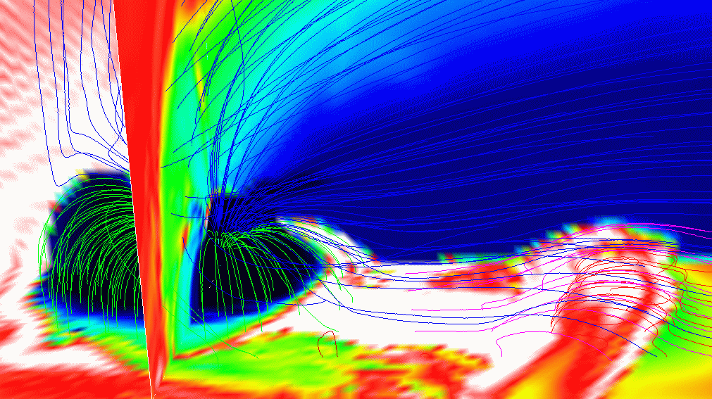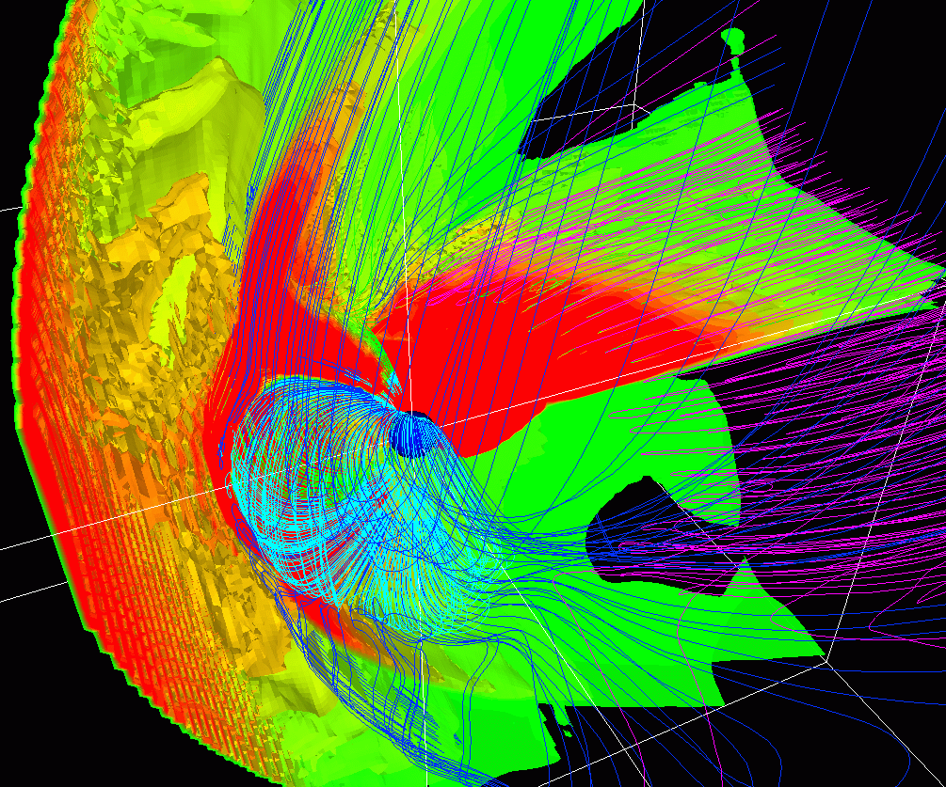
図５ VRMLにより可視化された、惑星間磁場が南向きの 図６ VRMLにより可視化された磁力線と複数枚の
場合の地球磁気圏の３次元構造。パッチ状でかつ 等プラズマ圧力面の３次元表示
間欠的な尾部リコネクションが起こるため、
プラズマシートに縞状の構造が現れる。

７ まとめ
太陽風磁気圏相互作用の３次元グローバルMHDシミュレーションは、約１６年前に、力が釣り合った平均的な磁気圏の形をやっと再現できるところから出発して、発展を続け、最近では、衛星・地上観測と比較して磁気圏のダイナミックスを議論できる程度にまで成長してきた。こうして、上流の太陽風やIMFの変化に対する磁気圏・電離圏の応答や、磁気圏での大きな擾乱現象であるサブストームや磁気嵐を直接MHDシミュレーションから調べようとする試みも行われるようになってきた。これらの太陽風磁気圏相互作用のグローバルMHDシミュレーションを精度良く計算するためには、計算方法の改良が一方で必要であると同時に、最大級のスーパーコンピュータの利用は不可欠である。
2000年６月から名大大計センターのFujitsu VPP5000/56でHPF/JA(JAHPFによるHPF の日本拡張版）が使えるようになったので、３次元MHDコードのVPP FortranからHPF/JAへの書き換えを行った。VPP FortranからHPF/JA へのプログラムの書き換えがスムーズに行えた最大の理由は、並列化するための形式に基本的な共通性があったためである。こうして、56PEまでの多数のProcessing Elementsを用いた場合も含めて、HPF/JAに書き換えたプログラムは、VPP Fortranと同等の性能を発揮できるようになった。今回の書き換えから得た１つの結論は、VPP Fortranでフルベクトル化フル並列化されている流体コードやMHDコードは、比較的容易にHPF/JAに書き換えることができて、更にそのHPF/JA のプログラムはVPP Fortranと同等の性能を得ることが期待できるということである。３次元 MHDコードによる最大性能はFujitsu VPP5000/56 32PEで230Gflops以上、56PEで400Gflops 以上を実現した。私達はHPF/JAで書き換えた３次元MHDコードが、日立のSR8000 やNECのSX-5のようなスーパーコンピュータで近い将来効率よく動くようになるのを期待している。
太陽風と地球磁気圏相互作用のシミュレーション結果を理解し、更に、人によりよく理解してもらうためには可視化は必須であり、アニメーション動画の作成と３次元可視化／３次元画像解析は極めて強力な威力を発揮する。シミュレーション結果からのアニメーションビデオ作成も、コンピュータ内のアニメーション動画作成に取って代わられようとしている。ここに示した、IMFの回転に対する地球磁気圏の応答及び太陽風の動圧変化とIMFの逆転に伴う地球磁気圏の応答の高空間分解能３次元シミュレーション結果は、動画によってその複雑な振る舞いを一目瞭然にすることができる。更に、３次元画像処理専用機と専用ソフトウエアがなければ不可能であった３次元画像解析が、VRMLの登場によって誰にでもすぐに手にすることができるようになった。その有効な具体例も高空間分解能MHDシミュレーションによる尾部リコネクションの３次元可視化として示した。そして、VRMLをめぐる利便さの環境は信じられない速さで進歩している。
本計算科学活用型特定研究に於いては、VRMLによる３次元可視化ツールの開発と標準化を促進するために、VRMLに直結したスペースシミュレーションデータの３次元可視化方法の確立とVRMLコンテンツ作成のテストを行ってきた。具体的には、フォートランとＣ言語によるVRMLコンテンツ作成用のインターフェースサブルーチンパッケージの基本要素を作成し、太陽風と地球磁気圏相互作用のシミュレーション３次元MHDデータを入力として、上記のパッケージを組み合わせた応用プログラムを作成して、３次元可視化のためのVRMLファイルを作成した。磁力線や流線などのベクトル量を表す３次元線画、プラズマ密度や圧力などのスカラー量を表す２次元面画や３次元等値面などが数百万点の３次元格子点データに対して描けるようになった。今後、パッケージの基本要素の増加・拡張、さらに効率のよい描画方法の開発などを継続して行う必要がある。
こうして、太陽風と磁気圏相互作用のシミュレーション結果のアニメーション動画と３次元可視化（VRML）による情報公開も実現できるようになってきた。今後、更に魅力あるスペースプラズマの３次元シミュレーションを行い、効率的でかつ統合的なシミュレーションデータフローシステムを構築して３次元シミュレーションデータを開示していくことが強く望まれる。これは、また宇宙天気プロジェクトにおいて、太陽風磁気圏電離圏相互作用の３次元MHDシミュレーションデータの準リアルタイム交換を実現するための最も有効な方法ともなり得る。

謝辞
本稿のコンピュータシミュレーションは名古屋大学大型計算機センターを利用してなされたものです。また、VPP FortranからHPF/JAへの書き換えでは多くの助言を頂いた名古屋大学大型計算機センターの津田知子助手と富士通株式会社の方に感謝いたします。また、本研究は、計算科学活用型特定研究開発推進事業と科学振興事業団の援助を受けてなされたものである。

参考文献
［１］Ogino, T., R.J. Walker and M. Ashour-Abdalla, IEEE Trans. on Plasma Sci.,20, 817 (1992).
［２］Ogino, T., R.J. Walker and M. Ashour-Abdalla, J. Geophys. Res., 99, 11,027 (1994).
［３］Walker, R.J., and T. Ogino, J. Geomag. Geoelectr., 48, 765 (1996).
［４］Nishida, A., and T. Ogino, AGU Mono., 105, 61 (1998).
［５］Ogino, T., and R.J. Walker, Proc. of Int. Conf. on Substorms-4, (ICS-4),Hamanako, Japan, 527 (1998).
［６］荻野竜樹、「太陽風磁気圏相互作用の計算機シミュレーション」，
名古屋大学大型計算機センターニュース, Vol.28, No.4, 280-291, 1997.
［７］荻野竜樹、「太陽風と磁気圏相互作用の電磁流体力学的シミュレーション」，
プラズマ・核融合学会誌，CD-ROM 特別企画（解説論文），Vol.75, No.5, CD-ROM 20-30, 1999.
［８］荻野竜樹，コンピュータシミュレーションと可視化，愛媛大学総合情報センター広報，4-15，Vol.6, (1999).
［９］Ogino, T., Global MHD Simulation Code for the Earth's Magnetosphere Using HPF/JA, 14-22, HUG2000, Tokyo, October, 2000.
［10］荻野竜樹，VPP FortranからHPFへ，名古屋大学大型計算機センターニュース, 372-405, Vol.31, No.4, (2000).

